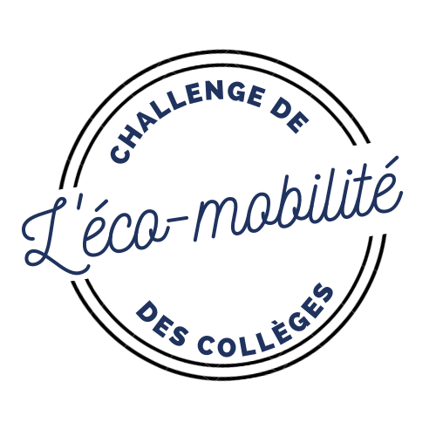CHALLENGES DE L’ECOMOBILITE SCOLAIRE
Ecoles et collèges
CHARTE D’ENGAGEMENT AMBASSADEUR

Depuis 2016, le Crem (Centre de ressource en écomobilité) organise le challenge de l’écomobilité scolaire à destination des écoles maternelles et élémentaires des Hauts-de-France. Cette action vise à promouvoir de manière ludique l’ensemble des moyens de déplacement doux pour effectuer les trajets domicile-école : à pied, à vélo, à trottinette, en transport en commun ou encore en covoiturage.
Depuis 2022, ce challenge a été décliné dans une version pour les collégiens avec le challenge de l’éco-mobilité des collèges.
Dans ces deux challenges, deux catégories sont récompensées :
- La classe la plus écomobile qui a cumulé le plus déplacements en mobilité douce
- La classe ayant fourni le plus bel effort (plus belle progression entre le début et la fin du challenge)
Nb : une catégorie animation (animation la plus originale, challenge vivant et coup de cœur du jury) existe également pour le challenge des collèges. Les membres du personnel peuvent également participer.

- L’édition du challenge « à l’école j’y vais autrement » 2023 aura lieu du 16 au 20 octobre.
- L’édition du « challenge de l’écomobilité des collèges » 2023 aura lieu du 03 au 07 avril.
Nous vous invitons à relever le défi en participant aux deux challenges ou à l’un des deux challenges avec nous en cochant une ou plusieurs cases ci-dessous :
…………………………………………………………………………………………………………………… (Votre nom, votre organisme) s’engage en tant qu’ambassadeur du challenge de l’écomobilité à :
- Etre un relai de communication auprès des établissements scolaires de son territoire (via son site internet, ses réseaux sociaux, par contact direct, affichage …)
- Imprimer des livrets d’activités pour les classes de son territoire (modèle fournis sur demande par le Crem avec le logo de votre collectivité) – uniquement pour le challenge « à l’école j’y vais autrement »
- Remettre des prix pour la ou les meilleures classes d’écoles primaires / collèges / groupes de personnel de son territoire
- Mettre en lumière les initiatives et évènements organisés lors de ces événements
- Autre (précisez) : ……………………………………………………………………………………………………………..

De son côté, le Crem s’engage à :
- Mettre à disposition des ambassadeurs un kit référent numérique comprenant des supports de communication, des guides et livrets d’activité pour animer les échanges et les réflexions auprès des enseignants, parents et élèves,
- Assurer le suivi des participations au challenge propre au territoire en lien avec le référent désigné (identifier les besoins en livrets, personnaliser les livrets et diplômes, organiser des réunions ou des appels de préparations ...).

- En savoir plus sur le challenge « à l’école j’y vais autrement » : https://challenge-ecomobilite-scolaire.fr/
- En savoir plus sur le challenge écomobilité des collèges : https://www.ecomobilite.org/Challenge-de-l-ecomobilite-des-colleges-2eme-edition-2023

Vos contacts :
- Challenge « à l’école j’y vais autrement » :
  - Judicaël Potonnec, ADAV – Lille – 03 20 86 17 25 – judicael.potonnec@ecomobilite.org
  - Michèle Roussel, En Savoir Plus – Amiens – 03 22 47 17 77 – michele.roussel@ecomobilite.org
- Challenge écomobilité des collèges : Raphaël Honorez, ADAV – Lille – 07 49 86 18 34 – raphael.honorez@ecomobilite.org

Charte remplie par
Nom :
Prénom :
Structure :
Fonction :

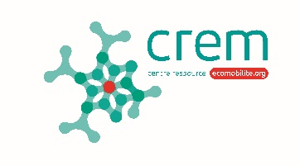animé par et
avec le soutien de :

